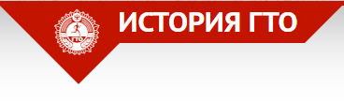

ИСТОРИЯ ВФСК ГТО
1918-1925
ПРЕДПОСЫЛКИ ВОЗНИКНОВЕНИЯ КОМПЛЕКСА ГТО
После победы Великого Октября страна укреплялась, набирала политическую мощь, а энтузиазм советских людей, их тяга к новому стали проявляться во всех сферах жизни — в труде, культуре, науке, спорте.

В послереволюционный период Советский Союз, на самой заре своего развития, оказался окруженным идеологически чуждыми государствами, что усугублялось еще и гражданской войной, которая шла внутри. Чтобы противостоять этим явлениям, нужны были сильные военные, а основой дисциплины, порядка и хорошей физической подготовки безоговорочно признавался массовый спорт.

Развитие физической культуры и обучение населения военным навыкам становятся в СССР приоритетными задачами, выполнение которых контролируется первыми лицами государства. В первый же год советской власти ВЦИК РСФСР принимает декрет «Об обязательном обучении военному искусству». Начиная с апреля 1918 года, мужчины и женщины от 18 до 40 лет обязаны обучаться военному делу по месту работы.

1927-1928
РОЖДЕНИЕ КОМПЛЕКСА ГТО «ПОД КРЫЛОМ» ОСОАВИАХИМА
В 1927 году путем слияний и реорганизаций нескольких военно-спортивных объединений в СССР создается самая крупная из специализированных общественных организаций — Общество содействия обороне, авиационному и химическому строительству (ОСОАВИАХИМ).

Уже к началу 1928 года эта организация насчитывает около 2 млн. человек. По всей стране под эгидой ОСОАВИАХИМа строятся тиры, стрельбища, создаются аэроклубы и военно-спортивные кружки, где молодежь осваивает специальности радиста, телеграфиста, парашютиста, моториста, санитара, медсестры, пилота и др.

1929-1938
ПЕРВЫЙ КОМПЛЕКС ГТО И ДАЛЬНЕЙШЕЕ ЕГО РАЗВИТИЕ
Ведущую роль в разработке новых форм и методов физического воспитания сыграл комсомол. Именно он выступил инициатором создания Всесоюзного физкультурного комплекса «Готов к труду и обороне».
24 мая 1930 года газета «Комсомольская правда» напечатала обращение, в котором предлагалось установить всесоюзные испытания на право получения значка «Готов к труду и обороне». Речь шла о необходимости введения единого критерия для оценки физической подготовленности молодежи. Предлагалось установить специальные нормы и требования, а тех, кто их выполнял — награждать значком. Новая инициатива комсомола получила признание в широких кругах общественности, и по поручению Всесоюзного совета физической культуры при ЦИК СССР был разработан проект комплекса ГТО, который 11 марта 1931 года после общественного обсуждения был утвержден и стал нормативной основой системы физического воспитания для всей страны.
Цель вводимого комплекса — «дальнейшее повышение уровня физического воспитания и мобилизационной готовности советского народа, в первую очередь молодого поколения...». Основное содержание комплекса ГТО было ориентировано на качественную физическую подготовку сотен миллионов советских людей.
Начиная с 1931 года, активисты ОСОАВИАХИМа ведут широкую пропагандистскую деятельность, проводят занятия по противовоздушной и противохимической обороне на заводах и фабриках, в государственных учреждениях и учебных заведениях. К обязательным занятиям привлекаются все учащиеся общеобразовательных школ, профессионально-технических, средних специальных и высших учебных заведений, личный состав Вооружённых Сил СССР, милиции и некоторых других организаций.
Помимо обязательных занятий граждане проявляют самостоятельную инициативу заниматься физкультурой и спортом в свободное от работы и учёбы время посещают учебно-тренировочные занятия и участвуют в спортивных соревнованиях.
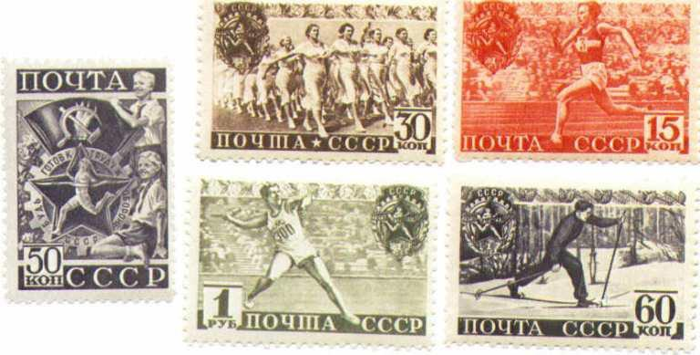
К испытаниям на получение значка «Готов к труду и обороне» первоначально допускались мужчины не моложе 18 лет и женщины не моложе 17 лет. Особым условием было удовлетворительное состояние здоровья. Определял его врач, который устанавливал, что выполнение норм по данному комплексу не принесет ущерба здоровью человека. К соревнованиям допускались физкультурники, организованные в коллективы, и физкультурники-одиночки. Для проведения практических испытаний они распределялись на отдельные группы по полу и возрасту.
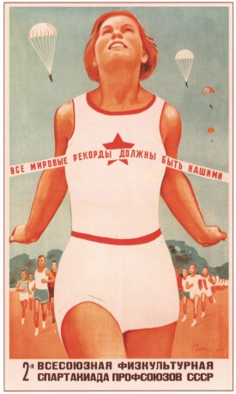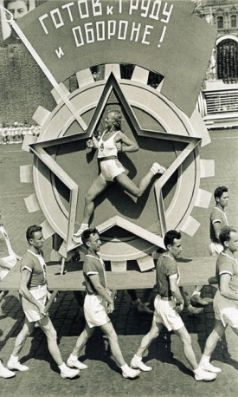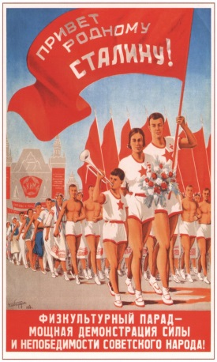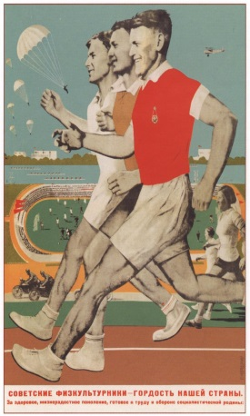
Мужчины:
I категория — с 18 до 25 лет,
II категория — с 25 до 35 лет,
III категория — с 35 лет и старше.
Женщины:
I категория — с 17 до 25 лет,
II категория — с 25 до 32 лет,
III категория — с 32 лет и старше.

Первый комплекс ГТО состоял всего из одной ступени и предполагал выполнение 21 испытания, 15 из которых носили практический характер:
- бег на 100, 500 и 1000 метров;
- прыжки в длину и высоту;
- метание гранаты;
- подтягивание на перекладине;
- лазание по канату или шесту;
- поднимание патронного ящика весом в 32 килограмма и безостановочное передвижение с ним на расстоянии 50 метров;
- плавание;
- умение ездить на велосипеде или умение управлять трактором, мотоциклом, автомобилем;
- умение грести 1 км;
- лыжи на 3 и 10 км;
- верховую езду и продвижение в противогазе на 1 км.
Теоретические испытания проводились по военным знаниям и знаниям истории физкультурных достижений, основ физкультурного самоконтроля, оказанию первой медицинской помощи. Испытания проводились на всех уровнях — в городах, селах и деревнях, на предприятиях и в организациях. Результаты заносились в билет физкультурника.
Высокая идейная и политическая направленность комплекса ГТО, общедоступность физических упражнений, включенных в его нормативы, их очевидная польза для укрепления здоровья и развития навыков и умений, необходимых в повседневной жизни, сделали комплекс ГТО популярным среди населения и особенно среди молодежи. Нормы ГТО выполнялись в школах, колхозных бригадах, рабочими фабрик, заводов, железных дорог и т.д. Уже в 1931 году значки ГТО получили 24 тысячи советских граждан.
Те, кто успешно выполнял испытания и был награжден значком ГТО, имели льготу на поступление в специальное учебное заведение по физкультуре и преимущественное право на участие в спортивных соревнованиях и физкультурных праздниках республиканского, всесоюзного и международного масштаба.
Масштабные соревнования на звание Чемпионов комплекса ГТО по отдельным его видам по популярности не уступали Спартакиадам и центральным футбольным матчам сезона. Носить значок ГТО стало престижным.
Значки ГТО (первые варианты) изготавливались из меди или латуни, и покрывались горячими эмалями (клуазон), в дальнейшем начался массовый выпуск значков из алюминия с покрытием жидкими (холодными) эмалями. Креплением для значков ГТО служил винт или безопасная булавка.

ЗНАЧКИ ГТО 1931-1936 ГОДОВ (I И II СТУПЕНЬ)
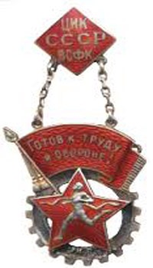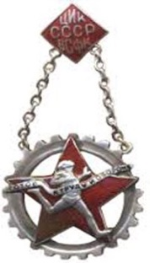
Проект значка придуман 15-летним школьником В.Токтаровым, а окончательный эскиз разработан художником М.С.Ягужинским.
Первым обладателем знака ГТО I ступени стал знаменитый конькобежец Яков Федорович Мельников, первый заслуженный мастер спорта СССР чемпион России 1915 года, чемпион РСФСР 1918, 1919 и 1922 годов; чемпион СССР 1924, 1927-28, 1932-35 годов; чемпион Европы 1927 года по конькобежному спорту.
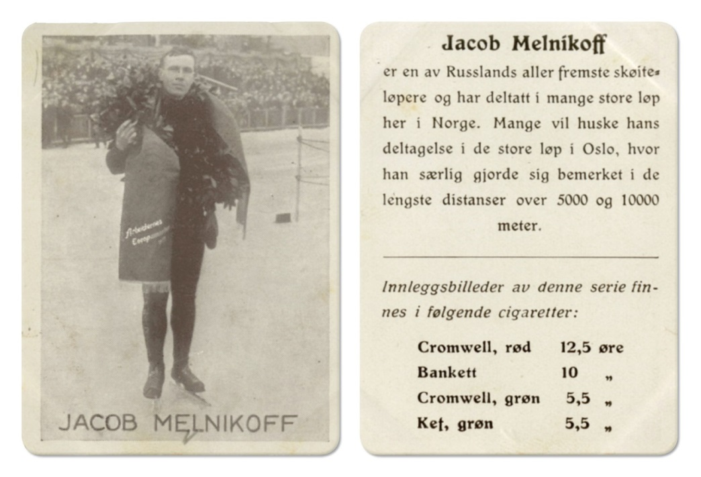
Со временем появилась необходимость установить повышенные требования к физической подготовке молодежи, которая все в больших масштабах начала успешно выполнять испытания на значок ГТО. В 1932 году Всесоюзным советом физической культуры был утвержден и введен в действие комплекс «Готов к труду и обороне» II ступени.
В комплекс ГТО II ступени вошло уже 25 испытаний — 3 теоретических и 22 практических. Для женщин общее количество испытаний составляло 21. В обновленном комплексе II шире представлены спортивные испытания:
- прыжки на лыжах с трамплина (для мужчин);
- фехтование;
- прыжки в воду;
- преодоление военного городка.
Выполнение испытаний Комплекса ГТО II ступени было задачей более сложной и возможным оказалось лишь при систематических тренировках. В 1932 году значки ГТО получили 465 тысяч, а в 1933 году — 835 тысяч физкультурников.
Первыми в стране и в Вооруженных Силах, выполнившими все 25 норм и требований ГТО 2-й ступени, стали десять командиров — слушателей Краснознаменной ордена Ленина военной академии имени М.В.Фрунзе, А.Маслову, B.Н.Поручаеву и другим.
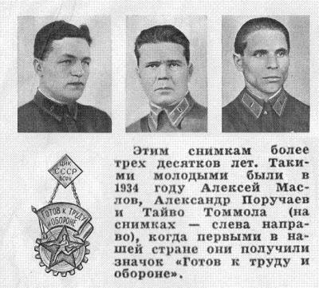
Каждый из них получил от народного комиссариата обороны именные золотые часы с надписью «Лучшему физкультурнику Советского Союза от К.Е.Ворошилова».
Среди награждённых оказались и работники Центрального дома Красной армии. Один из них — Алексей Петрович Кувшинников — удивительно разносторонний спортсмен, занимавшийся плаванием, лёгкой атлетикой, бегом на лыжах, гимнастикой, теннисом и ещё шестнадцатью видами спорта. Он без особого труда одним из первых в стране выполнил все нормы ГТО повышенной трудности и получил значок II ступени под номером 18. Около 20 лет своей службы Кувшинников отдал армейскому спорту, был главным тренером Вооружённых Сил СССР по волейболу и баскетболу.
Первыми женщинами, получившими значки ГТО II ступени, были слушательницы Военно-воздушной академии.
В 1933 году ЦК ВЛКСМ предложил ввести комплекс испытаний по физической подготовке детей, как начальную ступень их физического развития. Детская ступень комплекса, получившая название «Будь готов к труду и обороне» (БГТО) начала работать с 1934 года. В нее вошли 16 норм спортивно-технического характера:
- бег на короткие и длинные дистанции;
- прыжки в длину и высоту с разбега;
- метание гранаты, бег на лыжах на 3-5 километров для мальчиков и 2-3 километра для девочек, ходьба в противогазе;
- гимнастические упражнения;
- лазание;
- подтягивание;
- упражнения на равновесие;
- поднятие и переноска тяжестей.
Через несколько лет после введения, комплекс ГТО обрел такую популярность, что уже в 1934 году в стране насчитывалось около 5 миллионов физкультурников, половина из которых гордо носила на груди значок ГТО.
Значок ГТО приобрел настолько высокую значимость, что на Московском физкультурном параде 1934 года он стал «пропуском» в колонну для участия.

ЗНАЧОК БГТО ОБРАЗЦА 1934 ГОДА
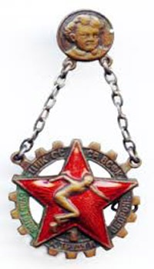
Идеи и принципы ГТО получили свое дальнейшее развитие в Единой спортивной классификации (ЕВСК), созданной в 1935 — 1937 гг.
Это повлекло за собой введение разрядных норм, спортивных званий. Классификация дала возможность установить единые принципы определения спортивной подготовки на всей территории СССР. Физкультурный комплекс ГТО был органически связан с Единой Всесоюзной спортивной классификацией, определяющей последовательность роста мастерства, уровень подготовленности спортсменов и развития их достижений от массовых спортивных разрядов до высших классификационных категорий. Спортивные разряды и звания присваивались при условии выполнения спортсменами норм и требований физкультурного комплекса ГТО по 10 видам спорта:
- легкой атлетике;
- гимнастике;
- тяжелой атлетике;
- боксу;
- борьбе;
- плаванию;
- теннису;
- фехтованию;
- конькобежному;
- cтрелковому спорту.
Притягательная сила комплекса ГТО открыла дорогу в спорт миллионам советских девушек и юношей. С выполнения нормативов комплекса ГТО начали свой путь знаменитые советские спортсмены, победители крупнейших международных соревнований. С 1938 года начали проводиться Всесоюзные соревнования по различным программам многоборья ГТО: первенства СССР и ВЦСПС (1938 — 1939, 1949 — 1951), чемпионаты СССР и первенства ВЦСПС (1974 — 1982), чемпионаты СССР (1989 — 1991).

ОСНОВНЫЕ ИЗМЕНЕНИЯ ВСЕСОЮЗНОГО ФИЗКУЛЬТУРНОГО КОМПЛЕКСА «ГОТОВ К ТРУДУ И ОБОРОНЕ СССР» (ГТО)
За время существования комплекса его нормативную часть не раз изменяли. Наиболее крупные изменения вносились в 1940, 1947, 1955, 1965 и 1972 годах.
К концу 30-х годов, когда комплекс ГТО находился на пике популярности, встал вопрос об улучшении его содержания. Нормативы тщательно обсуждались научными и практическими работниками физического воспитания, что привело в 1939 году разработке новых норм комплекса ГТО, которые 26 ноября 1939 года были утверждены специальным постановлением Совета Народных Комиссаров СССР «О введении нового физкультурного комплекса «Готов к труду и обороне СССР».
Вступивший в действие с 1 января 1940 года новый комплекс ГТО содержал не только обязательные нормы, но и испытания по выбору, что обеспечивало, по мнению разработчиков, сочетание общей физической подготовки со спортивной специализацией. Включение в комплекс обязательных норм обеспечивало овладение навыками бега, плавания, передвижения на лыжах, стрельбы и преодоления препятствий. Кроме того, каждый участник комплекса ГТО должен был по своему выбору выполнить упражнения из различных видов спорта, способствовавшие совершенствованию силы, быстроты, ловкости и выносливости.
По сравнению с предыдущим комплексом количество нормативов было значительно уменьшено.
В комплексы БГТО и ГТО II ступени входили две ступени на «выполнено» и «отлично». Было установлено повторное выполнения норм для значкистов ГТО II ступени при переходе в следующую возрастную группу, а нормы по выбору для получения такого значка с отличием приравнивались к нормам третьего разряда Всесоюзной спортивной классификации.
Жизнь показала, что структура комплекса ГТО 1939 года, несомненно, была для того времени прогрессивной и актуальной.

1941-1945
КОМПЛЕКС ГТО И ВЕЛИКАЯ ОТЕЧЕСТВЕННАЯ ВОЙНА

Перед Великой Отечественной войной подготовку в ОСОАВИАХИМ прошли до 80% военнослужащих сухопутных войск и флота и до 100% авиации. В 1938 году в одном из писем Сталин писал: «...Нужно весь наш народ держать в состоянии мобилизационной готовности перед лицом опасности военного нападения, чтобы никакая „случайность“ и никакие фокусы наших внешних врагов не могли застигнуть нас врасплох...».
Патриотическая целеустремленность и практическое содержание комплекса ГТО прошли суровую проверку в огне Великой Отечественной войны.
Когда перед всеми физкультурными организациями страны стала задача массовой военно-физической подготовки населения, комплекс ГТО стал одним из важнейших инструментов.
Благодаря ГТО миллионы советских людей получили навыки маршевой, лыжной, стрелковой подготовки, плавания, метания гранат, преодоления водных преград и препятствий. Это помогло им в минимальные сроки овладеть военным делом, стать снайперами, разведчиками, танкистами, летчиками. Скромный значок ГТО для многих из них стал первой наградой, к которой позднее добавились ордена за трудовые и боевые заслуги.
Значкисты ГТО, овладевшие военно-прикладными двигательными навыками, добровольно уходили на фронт, успешно действовали в партизанских отрядах.
Обладателями значков II ступени ГТО были герои Великой Отечественной войны: летчики Иван Кожедуб, Александр Покрышкин, Николай Гастелло, знаменитый снайпер Владимир Пчелинцев.

ИВАН КОЖЕДУБ
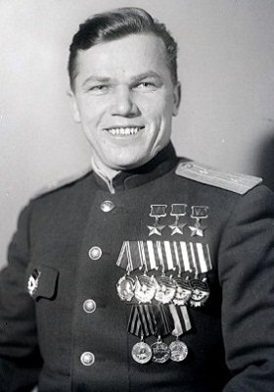

АЛЕКСАНДР ПОКРЫШКИН

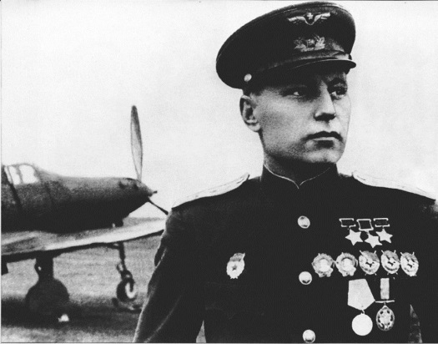

НИКОЛАЙ ГАСТЕЛЛО

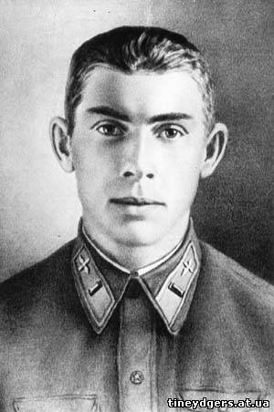

ВЛАДИМИР ПЧЕЛИНЦЕВ
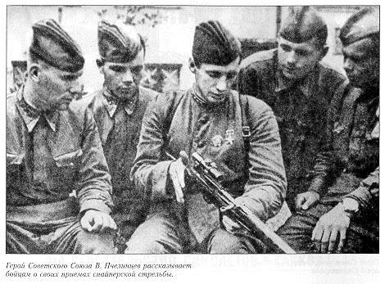

- 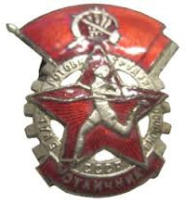

ЗНАЧОК ГТО 1 СТУПЕНИ

- 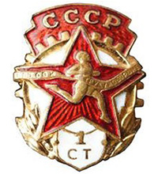

ЗНАЧОК «ОТЛИЧНИК БГТО», 1940 ГОД

- 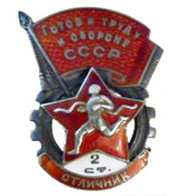

ЗНАЧОК «ОТЛИЧНИК ГТО» 2 СТУПЕНИ 1940-1946 ГОДОВ (СЕРЕБРО)

- 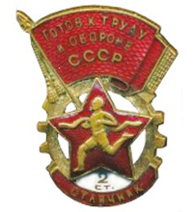

ЗНАЧОК «ОТЛИЧНИК ГТО» 2 СТУПЕНИ 1940-1946 ГОДОВ (БРОНЗА)

- 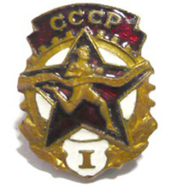

ЗНАЧОК «БУДЬ ГОТОВ К ТРУДУ И ОБОРОНЕ»

- 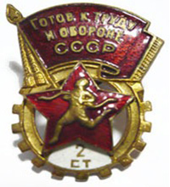

ЗНАЧОК «БУДЬ ГОТОВ К ТРУДУ И ОБОРОНЕ»

- 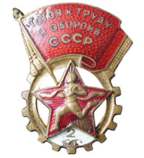

ЗНАЧКИ ГТО I СТУПЕНИ 1946–1961 ГОДОВ

- 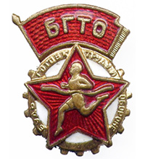

ЗНАЧКИ ГТО II СТУПЕНИ 1946–1961 ГОДОВ

1946-1991
КОМПЛЕКС ГТО В ПОСЛЕВОЕННОЕ ВРЕМЯ

В послевоенное время, когда страна оправлялась после потрясений, комплекс ГТО продолжал модернизироваться в соответствии с задачами, стоящими перед физкультурным движением того времени. Введенный в 1946 году комплекс ГТО характеризовался сокращением количества нормативов (БГТО — до 7, ГТО I и II ступеней — до 9), установлена взаимосвязь между этими нормами и программами физического воспитания школ и учебных заведений, уточнены и изменены возрастные группы.
Когда страна приступила к активному восстановлению хозяйства, Центральный Комитет Коммунистической партии Советского Союза в декабре 1948 года в своем постановлении выдвинул перед физкультурными организациями страны новую задачу: дальнейшее развитие физкультурного движения, повышение уровня мастерства спортсменов и завоевание ими мировых первенств, достижение рекордов по основным видам спорта.
Решение партии вызвало небывалый подъем в работе физкультурных организаций страны. На фабриках и заводах, шахтах и рудниках, в колхозах и совхозах, в школах и других учебных заведениях создавались новые коллективы физической культуры, организационно укреплялись существующие классификации советских спортсменов. Исключительно большое значение придавалось вопросам дальнейшего совершенствования методов обучения и тренировки в спорте, всесторонней физической подготовки, как важнейшей базы для укрепления здоровья, повышения качества физического воспитания молодежи и успешного роста спортивного мастерства до уровня высоких достижений.
Естественно, что все это потребовало дальнейшего совершенствования комплекса ГТО. В комплексе ГТО, введенном с 1 января 1955 года, снова исключили деление нормативов на обязательные и по выбору. Для получения значка ступени БГТО требовалось выполнить все 10 нормативов, значка ГТО 1-й ступени— 12 норм и значка ГТО 2-й ступени— 11

В комплексе 1955 года были установлены новые возрастные группы, а также дифференцированные нормативные требования для различных возрастов физкультурников.
К 1958 году число физкультурников в нашей стране достигло 23 696 800 человек. В то же время в период действия комплекса 1955–1958 гг. ежегодная подготовка составляла немногим более 3 миллионов значкистов ГТО всех ступеней, и за 4 года этого периода было подготовлено около 16 миллионов значкистов ГТО.
В 1959 году в комплекс ГТО были внесены наиболее существенные изменения. Проект комплекса был опубликован в августе 1958 года для широкого обсуждения и получил всеобщую поддержку. Введены требования органичного сочетания программы по физическому воспитанию в школах и учебных заведениях, а также — система начисления очков за показанные результаты. Обновленный Комплекс ГТО состоял из трех ступеней. Ступень БГТО — для школьников 14 — 15 лет, ГТО 1-й ступени — для юношей и девушек 16-18 лет, ГТО 2-й ступени — для молодежи 19 лет и старше.

ЗНАЧКИ БГТО И ГТО 1961 ГОДА

- 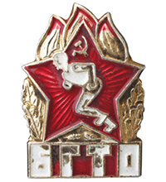

- 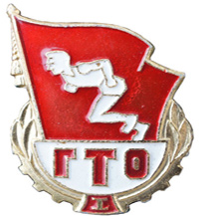

- 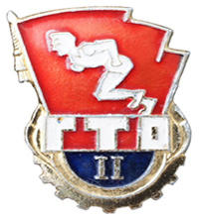

- 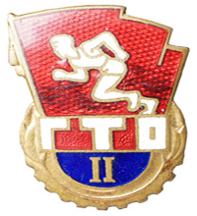

- 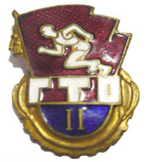

- 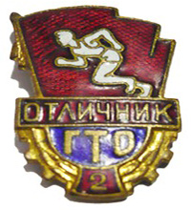

В Вооруженных Силах СССР в 1965 году была введена специальная ступень комплекса ГТО — «Военно-спортивный комплекс» (ВСК).

ЗНАЧКИ «ВОИН-СПОРТСМЕН» I, II И III СТУПЕНЕЙ, 1961 ГОД

- 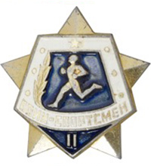

- 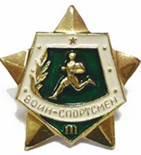

- 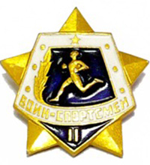

ЗОЛОТОЙ НАГРУДНЫЙ ЗНАК «ВОИН-СПОРТСМЕН», 1961 ГОД

- 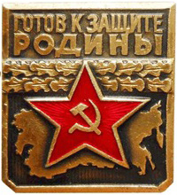

- 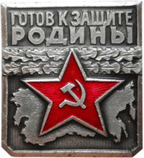

- 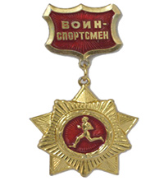

В 1966 году по инициативе ДОСААФ была разработана и введена в действие ступень комплекса ГТО для молодежи призывного возраста «Готов к защите Родины» (ГЗР). Она была рассчитана на юношей допризывного возраста и включала выполнение ряда требований по спортивно-техническим видам спорта и овладение одной из военно-прикладных специальностей (моториста, шофера, мотоциклиста, радиста).
Эти две специальные ступени комплекса ГТО имели большое значение в повышении общей и специальной физической подготовки молодежи призывного возраста и военнослужащих. Соответствующие нормативы были разработаны и в сфере гражданской обороны СССР. Основной задачей введённых в 1968 году комплексов для учащейся молодёжи «Готов к гражданской обороне СССР» и «Будь готов к гражданской обороне СССР» было всеобщее обязательное обучение способам защиты от ядерного и другого оружия массового поражения.

- 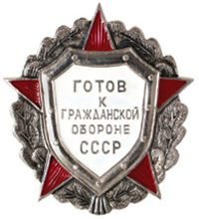

- 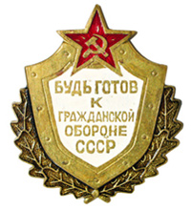

- 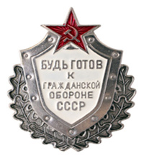

С годами ряд положений и нормативных требований комплекса ГТО перестал соответствовать новым требованиям и более сложным задачам, которые были поставлены в области физического воспитания населения страны. В связи с этим появилась необходимость совершенствования форм и методов организации физкультурного движения.
Введенный в 1972 году новый комплекс ГТО (утверждён постановлением ЦК КПСС и Совета Министров СССР 17 января 1972 года за № 61) позволил улучшить массовую физкультурно-спортивную работу в каждом коллективе, в спортивном клубе и в целом по стране, решить целый ряд важнейших вопросов, связанных с укреплением здоровья советских граждан. Расширились возрастные рамки комплекса: добавились ступени для школьников 10 — 13 лет и трудящихся 40 −60 лет. Теперь комплекс имел V возрастных ступеней и охватывал население в возрасте от 10 до 60 лет. Каждая ступень комплекса ГТО 1972 года состояла из двух разделов:
- изучение основных положений советской системы физического воспитания, овладение практическими навыками личной и общественной гигиены, правилами и приемами защиты от оружия массового поражения, выполнение утренней гимнастики;
- упражнения, определяющие уровень развития физических качеств человека — сила, выносливость, быстрота, ловкость, а также упражнения, способствующие овладению прикладными двигательными навыками,— бег на скорость и выносливость, силовые упражнения, прыжки, лыжные гонки, плавание и другие.
Для каждой ступени имелись следующие характерные особенности:
- I ступень — «Смелые и ловкие» введен для школьников 10-13 лет с целью формирования у детей сознательного отношения к занятиям физической культурой, развитие основных физических качеств и жизненно необходимых умений и навыков, выявление спортивных интересов. I ступень подразделялась на две возрастные группы: мальчики и девочки 10 — 11 и 12-13 лет. Комплекс состоит из 7 обязательных испытаний и 6 — по выбору.
- II ступень — «Спортивная смена» предназначен для подростков 14-15 лет, с целью повышения физической подготовленности подростков и овладение ими прикладными и двигательными навыками. Комплекс состоял из 9 испытаний.
- III ступень — «Сила и мужество» является нормативами для юношей и девушек 16-18 лет, с целью совершенствования физической подготовленности молодежи, необходимой для последующей трудовой деятельности и готовности к службе в Вооруженных Силах. Комплекс состоял из 10 испытаний.
- IV ступень — «Физическое совершенство» предназначен для мужчин 19-39 лет женщин 19-34 лет, с целью достижения высокого уровня физического развития и физической подготовленности для высокопроизводительного труда и выполнения священного долга по защите Родины. IV ступень подразделяется на две возрастные группы: мужчины 19-28 и 29-39 лет, женщины 19-28 и 29-34 лет. Комплекс состоял из 10 испытаний.
- V ступень — «Бодрость и здоровье» предназначен для мужчин 40-60 лет и женщин 35- 55 лет, с целью сохранения на долгие годы крепкого здоровья и высокого уровня физической подготовленности трудящихся для обеспечения их трудовой активности и постоянной готовности к защите Родины.
Для постоянного стимулирования населения к занятиям физической культуры и спортом, для каждой его ступени установлены нормативы нескольких уровней сложности.
При выполнении нормативов Комплекса ГТО участники награждались серебряными и золотыми знаками отличия, для 5-й ступени предусматривался только золотой значок, а для 4-й, кроме того, золотой с отличием.

ЗНАЧКИ БГТО I, II, III СТУПЕНЕЙ ВЫПУСКА 1972 ГОДА

- 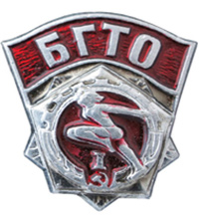

- 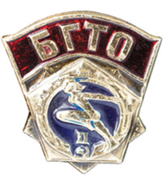

- 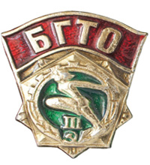
- 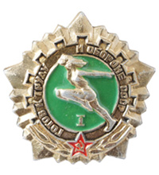

- 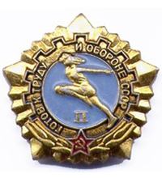

- 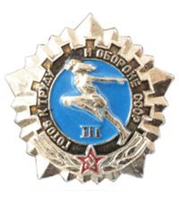

- 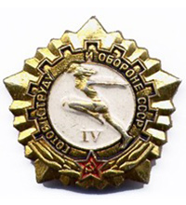

- 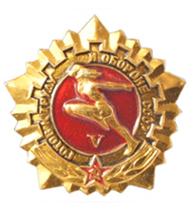

- 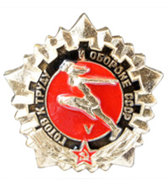

- 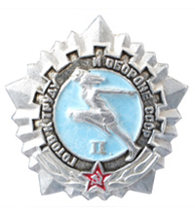

- 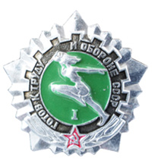

- 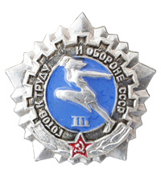

- 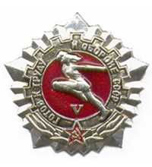

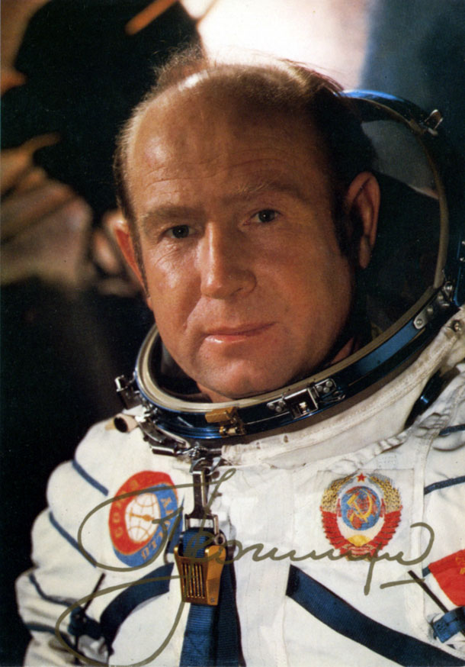
Система ГТО являлась мощным стимулом для спорта. Подготовка к выполнению нормативов развивала все группы мышц, увеличивала выносливость, координацию, умение рассчитывать свои силы и потенциал.
В 1973 году при Спорткомитете СССР создан Всесоюзный совет по работе наиболее массового привлечения граждан к выполнению комплекса ГТО. Председателем Совета был назначен лётчик-космонавт СССР Алексей Архипович Леонов.
Для контроля за ходом внедрения нового комплекса была создана Всесоюзная инспекция по комплексу ГТО. Это общественный орган, который своевременно предупреждает спортивные и другие организации о замеченных недостатках в работе, повышает ответственность каждого физкультурного работника за порученное дело.
Всесоюзная инспекция ГТО, в свою очередь, привела в действие работу республиканских, краевых, областных, городских, районных инспекций. Инспекторские группы ГТО на предприятиях, в колхозах, совхозах, учреждениях и учебных заведениях созданы в 1975 г.
В состав инспекций и инспекторских групп входили почетные ветераны физкультурного движения, активисты комплекса ГТО, лучшие спортсмены, представители партийных, советских, профсоюзных и комсомольских организаций, отделов народного образования, здравоохранения, военных комиссариатов, комитетов народного контроля, спортивных комитетов и ДСО, организаций ДОСААФ.
Инспекции и инспекторские группы проводили выборочные проверки не только по приему испытаний, но и самих значкистов ГТО, контролировали качество подготовки общественных инструкторов, организацию тренировок, строительство и оборудование городков ГТО, использование спортсооружений, состояние наглядной агитации и пропаганды.
К началу 1976 года свыше 220 миллионов человек имели значки ГТО.
В начале 1977 г. во все пять ступеней были добавлены нормативы по спортивному ориентированию.
Для постоянной популяризации комплекса ГТО к работе систематически привлекались спортивные организации, профсоюзы, комсомол, ДОСААФ, министерства и ведомства, руководители предприятий, учреждений, колхозов, совхозов, учебных заведений.
Нормативы комплекса ГТО стали инструментом, благодаря которому каждый гражданин мог проверить уровень своего физического развития.
С 1974 по 1981 год проводились Всесоюзные первенства по многоборьям ГТО (в 1975 году, например, в массовых стартах участвовали 37 миллионов человек, причём в финале — около 500 человек; призёрам IV ступени присваивалось звание мастера спорта СССР). За семь лет многоборий ГТО более 350 000 юношей и девушек стали чемпионами районов, городов, областей, республик, 77 человек завоевали почётный титул чемпиона СССР по многоборью ГТО, 100 человек стали первыми в истории советского физкультурного движения мастерами спорта СССР по многоборью ГТО.
Одним из таких первенств был чемпионат СССР по многоборью комплекса ГТО на призы газеты «Комсомольская правда». В программу соревнований входили такие виды спортивных состязаний, как бег на 100 метров, метание гранаты, стрельба, плавание на 100 метров, легкоатлетический кросс.
До середины 80-х годов руководство работой по Комплексу и многоборьям ГТО, военно-спортивным многоборьям осуществлялось партийно-государственными и профсоюзными органами, Министерством обороны СССР и ЦК ДОСААФ. Спорткомитеты всех уровней, коллективы физкультуры и образовательные учреждения выполняли решения государственных и партийных органов и активно участвовали во всесторонней физической подготовке населения. С 1983 по 1988 годы Чемпионаты СССР не проводились по решению Госкомспорта СССР. В 1986 году в Ленинграде впервые в СССР была создана «Федерация Комплекса и многоборий ГТО», в июле 1989 году была создана Всесоюзная Ассоциация многоборий ГТО (председателем избрали Галактионова Г.Н., ответственным секретарем — Криво В.М.), а в сентябре 1989 года — Всероссийская федерация Комплекса и многоборий ГТО (президент — Галактионов Г.Н.).
Значок «Отличник ГТО» вручался тем, кто выполнил нормативы на золотой значок IV ступени комплекса 1972 года «Физическое совершенство» и имел один 1-й или два 2-х спортивных разряда в любом виде спорта.
«Почетный знак ГТО» вручался тем, кто выполнял нормативы в течение нескольких лет подряд.
Коллективы физкультуры предприятий, учреждений, организаций, добившиеся особых успехов по внедрению комплекса ГТО в повседневную жизнь трудящихся, награждались знаком «За успехи в работе по комплексу ГТО».

- 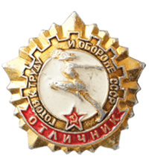

ЗНАЧОК «ОТЛИЧНИК ГТО»

- 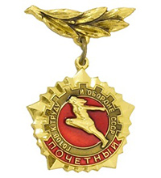

ПОЧЕТНЫЙ ЗНАКГТО

- 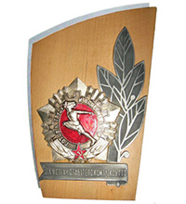

ЗНАК «ЗА УСПЕХИ В РАБОТЕ ПО КОМПЛЕКСУ ГТО»

- 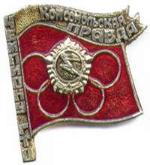

ЗНАЧОК «ЧЕМПИОНУ ГТО», ТБИЛИСИ, 1977 ГОД

ЗНАЧОК «ЧЕМПИОНУ ГТО», АЛМА-АТА, 1979 ГОД

ЗНАЧОК И МЕДАЛИ ЧЕМПИОНАТА СССР ПО МНОГОБОРЬЮ КОМПЛЕКСА ГТО НА ПРИЗЫ ГАЗЕТЫ «КОМСОМОЛЬСКАЯ ПРАВДА», КИШИНЁВ, 1981 ГОД

- 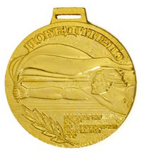

- 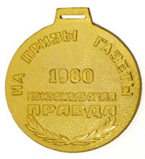

- 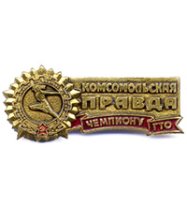

- 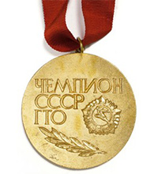

- 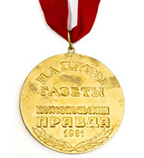

- 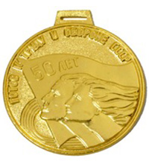

- 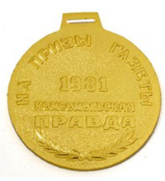

В 1980 ГОДУ БЫЛА ВЫПУЩЕНА СПЕЦИАЛЬНАЯ СЕРИЯ ЗНАЧКОВ ГТО, ПОСВЯЩЁННАЯ ИГРАМ XXII ОЛИМПИАДЫ В МОСКВЕ

- 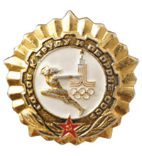

- 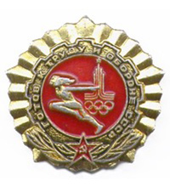

- 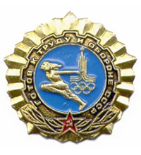
- 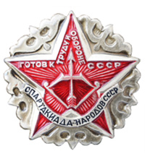

ЗНАЧОК РЕГИОНАЛЬНЫХ СОРЕВНОВАНИЙ" ГТО — СПАРТАКИАДА НАРОДОВ СССР«

- 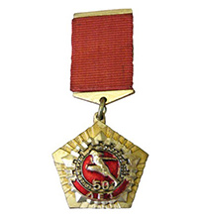

ЗНАК «50 ЛЕТ КОМПЛЕКСУ ГТО»
В 1981 году, к 50-летию комплекса ГТО, Комитетом по физической культуре и спорту при Совете министров СССР и ЦК ВЛКСМ был выпущен специальный наградной знак.
В начале 1985 года в Комплекс ГТО был внесен очередной пакет с изменениями. Теперь комплекс для взрослых состоял из 3 ступеней, а для школьников—из 4-х.

ЗНАЧКИ ГТО В РЕДАКЦИИ 1985 ГОДА И ЗНАЧОК ГТО, ВЫПУЩЕННЫЙ В КОНЦЕ 1980-Х ГОДОВ

- 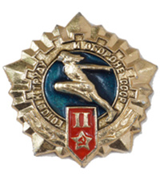

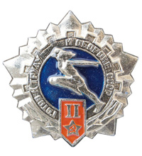
- 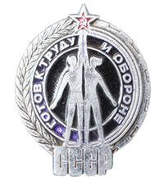

Распад Советского Союза повлек за собой более большую пропасть в работе над воспитанием физической активности граждан. Юридически Комплекс ГТО не был упразднен, однако фактически он прекратил свое существование в 1991 году.

2007-2014ВОЗРОЖДЕНИЕ КОМПЛЕКСА ГТО В СОВРЕМЕННОЙ РОССИИ
2007 год можно смело назвать годом спорта, когда Россия получает право на Олимпиаду 2014 года в Сочи, наши футболисты пробились на европейский чемпионат, баскетболисты стали лучшей командой Старого Света, теннисистки выиграли Кубок Федерации, гандболистки завоевали титул сильнейших в мире, и, наконец, президент Владимир Путин подписал новый закон о спорте.
На волне воодушевления от спортивных побед, в соответствии с новыми веяниями дискуссии о возрождении комплекса ГТО вновь подняты спортивной общественностью.
В 2013 году руководство страны и региональные руководители выступили с инициативой возрождения комплекса ГТО в России в современном формате. После завершения зимних Олимпийских игр в Сочи, организаторам удалось сэкономить 1,5 миллиарда рублей, заявил президент РФ Владимир Владимирович Путин.
«Предлагаю использовать данные средства на развитие массового спорта, включая, например, реализацию в субъектах федерации комплекса ГТО, мероприятий движения „Спорт для всех“ и поддержку доступных спортклубов, находящихся в шаговой доступности», — предложил глава государства.
Всероссийский физкультурно-спортивный комплекс (далее — Комплекс) разработан во исполнение подпункта «а» пункта 1 перечня поручений Президента Российской Федерации от 4 апреля 2013 года № Пр-756, а также приказа Минспорта России от 6 мая 2013 года № 245 «О разработке проекта Всероссийского физкультурно-спортивного комплекса», которым утвержден состав рабочей группы. В нее вошли ведущие специалисты и ученые, участвовавшие в 2004-2013 гг. в разработке и апробации внедрения комплекса в регионах Российской Федерации, представители вузов, научно-исследовательских центров, подведомственных Минспорту России и Минобрнауки России.
Определены 89 предприятий и ВУЗов страны, в которых был опробован «пилотный» проект массовых спортивных мероприятий по выполнению норм физкультурно-спортивного комплекса ДОСААФ России «Готов к труду и обороне».
Проекты концепции и содержательной части Комплекса разработаны и впоследствии согласованы с органами исполнительной власти субъектов Российской Федерации в области физической культуры и спорта, а также рассмотрены в федеральных органах исполнительной власти и негосударственных организациях.
Пакет документов одобрен на совместном заседании Межведомственной комиссии по развитию физической культуры, массового спорта и традиционных видов физической активности Совета при Президенте Российской Федерации по развитию физической культуры и спорта и коллегии Министерства спорта Российской Федерации 26.06.2013 г. и доработан с учетом полученных замечаний.
В связи с направлением документов Комплекса в Правительство Российской Федерации, до 01.08.2013 г. принимаются обоснованные предложения к проектам Концепции и Положения от федеральных органов исполнительной власти РФ, высших органов исполнительной власти субъектов РФ, общероссийских федераций по видам спорта, общероссийских общественно-государственных организаций и физкультурно-спортивных обществ.
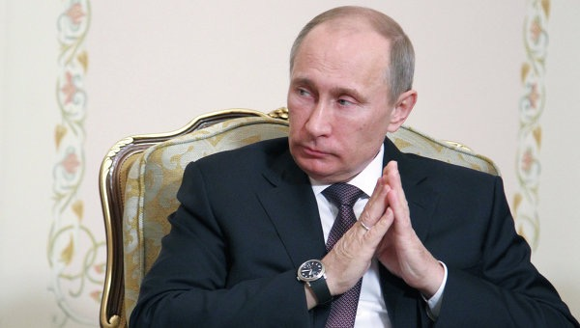
Итогом кропотливой подготовки стало издание Указа Президента Российской Федерации от 24 марта 2014 года № 172 «О Всероссийском физкультурно-спортивном комплексе „Готов к труду и обороне“ (ГТО)», постановляющего о вводе в действие комплекса с 1 сентября 2014 года.
Итак, сегодня комплекс ГТО возрождается, преобразившись в новой форме и новых условиях. Внедрение комплекса преследует следующие цели и задачи:
- повышение эффективности использования возможностей̆ физической̆ культуры и спорта в укреплении здоровья, гармоничном и всестороннем развитии личности, воспитании патриотизма и обеспечение преемственности в осуществлении физического воспитания населения;
- увеличение числа граждан, систематически занимающихся физической̆ культурой̆ и спортом в Российской Федерации;
- повышение уровня физической подготовленности и продолжительности жизни граждан Российской Федерации;
- формирование у населения осознанных потребностей в систематических занятиях физической культурой и спортом, физическом самосовершенствовании и ведении здорового образа жизни;
- повышение общего уровня знаний населения о средствах, методах и формах организации самостоятельных занятий, в том числе с использованием современных информационных технологий;
- модернизация системы физического воспитания и системы развития массового, детско-юношеского, школьного и студенческого спорта в образовательных организациях, в том числе путем увеличения количества спортивных клубов.
Всероссийский физкультурно-спортивный комплекс предусматривает подготовку к выполнению и непосредственное выполнение различными возрастными группами (от 6 до 70 лет и старше) населения Российской Федерации (далее — возрастные группы) установленных нормативов Всероссийского физкультурно-спортивного комплекса по 3 уровням трудности, соответствующим золотому, серебряному и бронзовому знакам отличия Всероссийского физкультурно-спортивного комплекса и основывается на следующих принципах:
- добровольность и доступность;
- оздоровительная и личностно ориентированная направленность;
- обязательность медицинского контроля;
- учет региональных особенностей и национальных традиций
Всероссийский физкультурно-спортивный комплекс состоит из следующих основных разделов:
- виды испытаний (тесты), позволяющие определить уровень развития физических качеств и прикладных двигательных умений и навыков (подразделяются на обязательные испытания (тесты) и испытания по выбору) и нормативы, позволяющие оценить разносторонность (гармоничность) развития основных физических качеств и прикладных двигательных умений и навыков в соответствии с половыми и возрастными особенностями развития человека
- требования к оценке уровня знаний и умений в области физической культуры и спорта;
- рекомендации к недельному двигательному режиму (предусматривают минимальный объем различных видов двигательной деятельности, необходимый для самостоятельной подготовки к выполнению видов испытаний (тестов) и нормативов, развития физических качеств, сохранения и укрепления здоровья).

2015ЗАЧЕМ ВЫПОЛНЯТЬ ГТО В 21 ВЕКЕ?
Ответ на этот вопрос для каждого молодого человека может быть свой. Кто-то хочет сравнить себя со старшими членами семьи, имеющими советский знак ГТО. Кто-то хочет попробовать достичь конкретного результата и проверить свою силу воли и настойчивость. А кто-то просто привык быть первым в учёбе и спорте. Все люди разные. Однако, у всех, кто добровольно решил пройти испытание комплексом ГТО, есть одна общая черта, — целеустремлённость. Именно эта черта является наиболее важной для людей XXI века. Только целеустремлённые и физически подготовленные люди смогут добиваться успеха в условиях конкуренции на рынке труда.

Организаторы проекта ГТО считают возрождение комплекса ГТО в учебных заведениях принципиально важным для формирования у молодого поколения целеустремлённости и уверенности в своих силах.

Возвращение ГТО в Россию востребовано временем и социальными факторами. Оно позитивно встречено большинством россиян. Здоровье народа бесценно, и его фундамент закладывается в том числе и подобными общегосударственными мероприятиями регулярного характера. Наработанный десятилетиями механизм основы системы физического воспитания жизнеспособен, и можно надеяться, что его реализация вскоре инициирует прогресс в развитии российского спорта.

Взято из источника: https://www.gto.ru/history

